Информационно-аналитический комментарий об инфляции в Приморском крае в июне 2021 года

Годовая инфляция в Приморье в июне 2021 года увеличилась до 5,65% после 5,43% в мае, превысив значение по Дальневосточному федеральному округу — 5,60%, но осталась ниже, чем в целом по России, — 6,50%. На динамику цен в крае по-прежнему оказывал влияние общероссийский проинфляционный фактор — продолжающийся рост спроса наряду с сохраняющимся давлением со стороны издержек.

Основные показатели инфляции в Приморском крае
в % к соответствующему месяцу предыдущего года
 | Февраль 2021 | Март  2021 | Апрель  2021 | Май  2021 | Июнь  2021
Инфляция | 4,98 | 5,68 | 5,11 | 5,43 | 5,65
Базовая инфляция | 4,30 | 4,92 | 4,86 | 5,00 | 5,15
Прирост цен на
Продовольственные товары | 6,27 | 7,67 | 6,27 | 6,73 | 6,85
из них:
- плодоовощная продукция | 10,96 | 15,63 | 4,05 | 7,55 | 8,92
Непродовольственные товары | 5,03 | 5,57 | 5,41 | 5,78 | 6,14
Услуги | 3,00 | 2,89 | 2,93 | 2,99 | 3,13
из них:
- ЖКХ | 3,52 | 3,52 | 3,46 | 3,72 | 3,94
- пассажирский транспорт | 4,87 | 4,89 | 5,57 | 5,07 | 6,74
Источник: Росстат

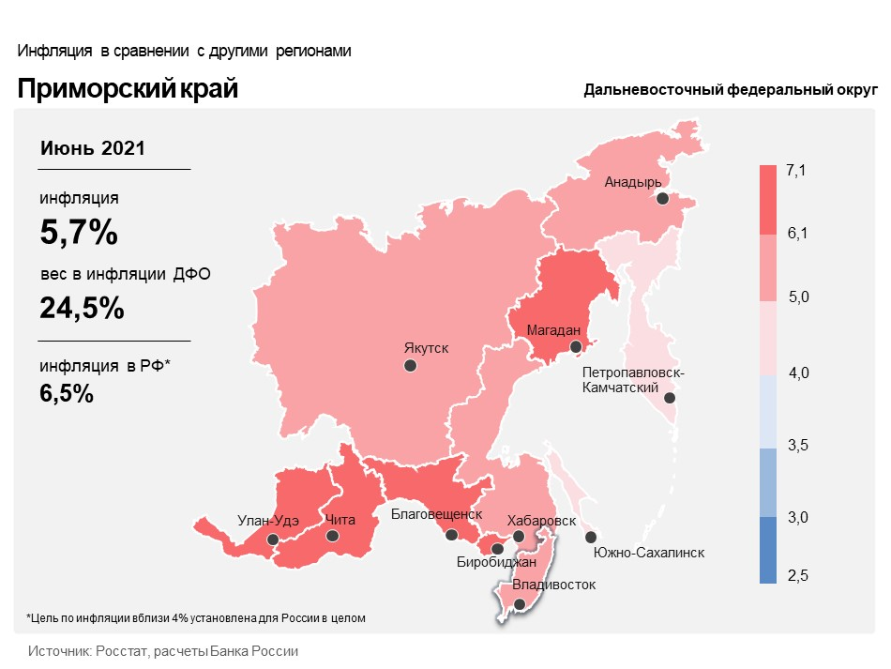

Продовольственные товары

Годовой прирост цен на продовольственные товары в Приморском крае увеличился до 6,85% в июне после 6,73% в мае. На динамику цен оказывали влияние проинфляционные факторы, как общероссийский — продолжающийся рост издержек производителей, так и региональный — более раннее, чем обычно, исчерпание запасов урожая прошлого года.
Исчерпание запасов капусты, лука и свеклы из-за невысокого урожая 2020 года в регионах-производителях привело к более раннему, чем обычно, замещению отечественной продукции на рынке импортной, в том числе по более высокой цене, что отразилось на увеличении темпов прироста цен на эти овощи.
Рост издержек производителей продолжил оказывать повышательное давление на стоимость мясопродуктов, в том числе колбасных изделий. Подорожание зерна, используемого в производстве кормов, импортных ветеринарных препаратов, материалов для упаковки и оборудования на фоне ранее произошедшего ослабления рубля обусловило рост цен на эти продукты в годовом выражении. По экспертным оценкам, замедлению роста цен на зерно будут способствовать оптимистичные прогнозы по урожаю и меры таможенно-тарифного госрегулирования.
Снижение объемов вылова рыбы по сравнению с показателями прошлого года привело к ускорению роста цен на рыбопродукты.
Увеличение объемов производства молока на приморских фермах способствовало замедлению темпов роста цен на молоко и молочную продукцию.

Непродовольственные товары

Годовой прирост цен на непродовольственные товары в июне увеличился до 6,14% после 5,78% в мае. В сохраняющихся условиях превышения спроса над предложением производителям проще переносить в отпускные цены рост издержек. Основной вклад в ускорение инфляции внесла динамика цен на строительные материалы.
Значимой причиной удорожания строительных материалов и мебели был рост спроса жителей края на товары для ремонта и обустройства жилья в условиях реализации госпрограмм льготной ипотеки. Дополнительное влияние также оказывало увеличение цен на металл и пиломатериалы из-за роста спроса на мировом рынке.
Перебои в поставках комплектующих, а также рост затрат автопроизводителей на фоне произошедшего ранее ослабления рубля и повышения мировых цен на металл увеличили годовые темпы прироста цен на легковые автомобили.
Услуги

Годовой прирост цен в сфере услуг составил 3,13% в июне после 2,99% в мае.
Рост спроса на отдых внутри страны в условиях сохранения ограничений на внешний туризм, а также в связи с действием госпрограммы туристического кешбэка обусловил ускорение роста цен на отдельные услуги, в том числе на отдых в санаториях, аренду квартир и проживание в хостелах.
Этот же фактор, а также эффект низкой базы прошлого года обусловили увеличение годового темпа прироста цен на услуги пассажирского транспорта. В июне 2020 года из-за снижения спроса на фоне неблагоприятной эпидемической обстановки большинство авиакомпаний снижали стоимость тарифов на авиаперелеты. Дополнительное влияние на увеличение стоимости пассажирских перевозок оказала проведенная в июне текущего года в большем размере, чем годом ранее, плановая индексация стоимости проезда в поездах дальнего следования.

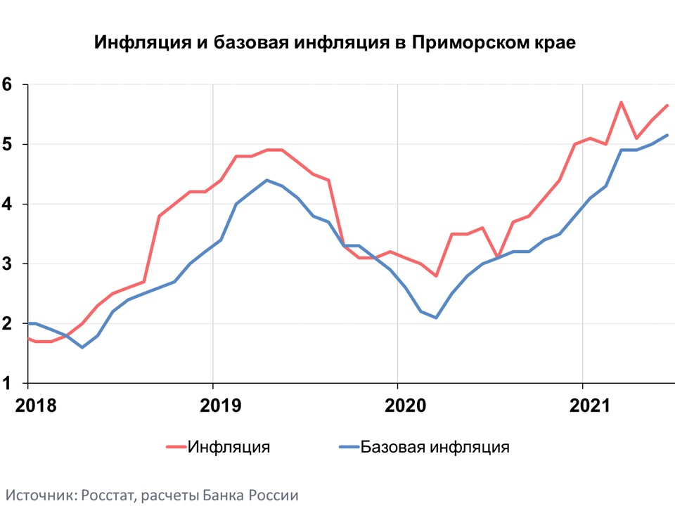

Инфляция в Дальневосточном федеральном округе и России

Годовая инфляция в Дальневосточном федеральном округе в июне 2021 года увеличилась до 5,60% после 5,44% в мае. Увеличение инфляции в округе, как и в целом по стране, происходило преимущественно под влиянием продолжающегося роста потребительского спроса в условиях сохраняющегося давления со стороны издержек производителей и поставщиков.
В целом по России годовая инфляция в июне 2021 года увеличилась до 6,50%. Повышение показателя отчасти обусловлено влиянием низкой базы: в июне 2020 года, в период действия жестких противоэпидемических ограничений, рост цен был весьма сдержанным. По сравнению с маем 2021 года в июне отмечено некоторое снижение месячного роста цен (с поправкой на сезонность), в основном за счет цен товаров. Несколько уменьшились также текущие показатели устойчивой ценовой динамики. Тем не менее инфляционное давление пока остается повышенным. С учетом сроков исчерпания эффектов низкой базы и проводимой денежно-кредитной политики Банк России ожидает, что годовая инфляция начнет снижаться осенью, вернется к цели Банка России во втором полугодии 2022 года и будет находиться вблизи 4% в дальнейшем.

